Guía de ejercicios

Unidad 3

Archivos CSV

|  |  |  |  |  |  |
| --- | --- | --- | --- | --- | --- |
| Sigla Asignatura | FPY | Nombre de la Asignatura | Fundamentos de Programación | Tiempo | 1 hora |
| Nombre del Recurso Didáctico | Archivos CSV | | | | |
| Unidad de Aprendizaje N° 3 | **Desarrollo de Algoritmos para la solución de problemas complejos** | | | | |

**Instrucciones Generales**

En esta actividad deberás resolver distintos problemas utilizando colecciones, tuplas, diccionarios, listas y archivos CSV.

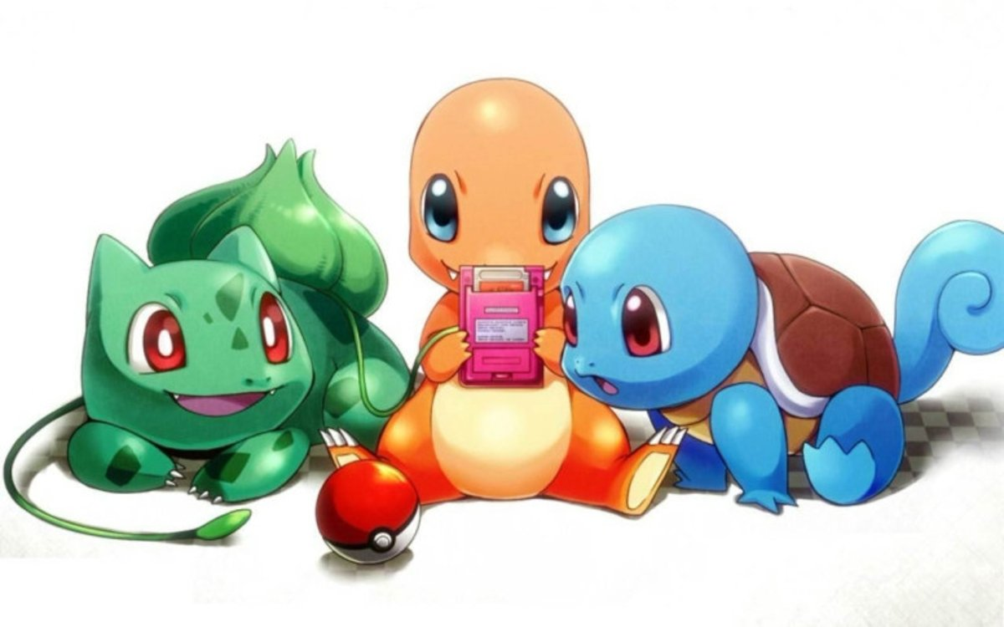

**Ejercicio: Sistema de Selección de Pokémon**

**Descripción:**

En este ejercicio, utilizarás el archivo pokemon_primera_generacion.csv que contiene información sobre los 150 Pokémon de la primera generación. Cada Pokémon tiene los siguientes atributos:

* Número
* Nombre
* Tipo principal
* Altura (m)
* Peso (kg)

Tu tarea es crear un sistema en Python que permita al usuario seleccionar 6 Pokémon para llevar en su cinturón.

**Requisitos del Sistema:**

1. **Cargar los Datos:**
   * Cargar los datos del archivo pokemon_primera_generacion.csv y almacenarlos en una estructura adecuada (por ejemplo, una lista).
2. **Mostrar Menú:**
   * Mostrar un menú con las siguientes opciones:
     1. Mostrar todos los Pokémon disponibles.
     2. Buscar un Pokémon por nombre.
     3. Agregar un Pokémon al cinturón.
     4. Mostrar los Pokémon en el cinturón.
     5. Quitar un Pokémon en el cinturón
     6. Salir.
3. **Funciones del Menú:**
   * **Mostrar todos los Pokémon disponibles:** Listar todos los Pokémon con su número, nombre, tipo, altura y peso.
   * **Buscar un Pokémon por nombre:** Permitir al usuario ingresar el nombre de un Pokémon y mostrar sus detalles.
   * **Agregar un Pokémon al cinturón:** Permitir al usuario agregar un Pokémon al cinturón si no hay más de 6 Pokémon en el cinturón. Verificar que el Pokémon no esté ya en el cinturón.
   * **Mostrar los Pokémon en el cinturón:** Listar los Pokémon actualmente en el cinturón.
   * **Quitar un Pokémon en el cinturón:** Permite al usuario quitar uno de los Pokémon que se encuentre en el cinturón por medio de su código o nombre
4. **Salir:**
   * Terminar el programa cuando el usuario elija la opción de salir.

**Archivo CSV:**

Asegúrate de tener el archivo pokemon_primera_generacion_principal.csv en la misma carpeta que tu script de Python.